III/2-CJ1/3.6/De

Anglická renesanční literatura

William Shakespeare – životní osudy, sonety, komedie
Zopakujme si:
- Co víte o životě Williama Shakespeara?
- Dokážete vysvětlit pojmy alžbětinské drama a divadlo The Globe?
- Znáte některá díla Williama Shakespeara?
- Jaké žánry rozvíjel?

Přečtěte si následující text a zapište si informace do sešitu.
William Shakespeare [viljem šejkspír]
(1564-1616)
Shakespeare je jako svět nebo jako život. Každá epocha v něm nachází to, co samá hledá a co chce sama vidět.
Jan Kott, Shakespearovské črty l
Největší novodobý světový dramatik. Je mu připisováno autorství 37 her (téměř všechny do češtiny přeložil J. V. Sládek), 154 sonetů, dvě dlouhé epické básně a několik dalších děl. Svým dílem ovlivnil dramatickou tvorbu na celá staletí. Dodnes mají jeho hry pevné místo v repertoárech největších světových divadelních scén a stále přitahují nové a nové diváky. Shakespearovi hrdinové splynuli se svými povahovými rysy tak, že pronikli i do frazeologie – když se dnes vysloví slovo žárlivost, automaticky se z podvědomí vynoří jméno Othello. Problémy, které řeší Shakespearovi hrdinové v dramatech, řeší lidé dodnes. V jeho hrách je zakódováno poselství, které inspiruje i moderního člověka.
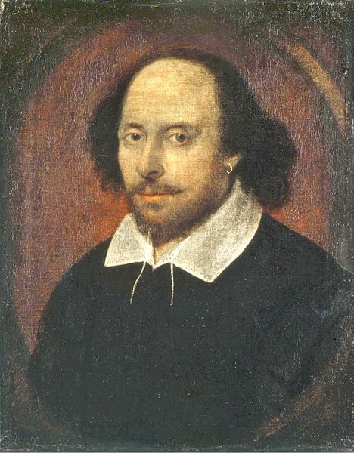
William Shakespeare se narodil v středoanglickém Stratfordu nad Avonou. Vychodil místní latinskou školu a už v osmnácti letech se oženil. Vzal si o osm let starší Ann Hathawayovou, s níž měl tři děti. Brzy opouští Stratfordu i rodinu a odchází do Londýna, aby se mohl věnovat divadlu. Hraje v různých divadelních společnostech, začíná upravovat hry jiných autorů a nakonec se rozhodne pro vlastní tvorbu. Je tak úspěšný, že se stává dokonce spolumajitelem nejslavnějšího londýnského divadla The Globe Theatre (vybudoval ho společně se zámožnějšími herci z divadelní společnosti Lord Chamberlain‘s Men asi roku 1598).
William Shakespeare, anonymní portrét (1610)
Podívejte se na půdorys divadla The Globe. Uvědomte si rozdíly oproti dnešním divadlům. Na druhém obrázku je zrekonstruované divadlo The Globe, které stojí v Londýně v části Southwark.
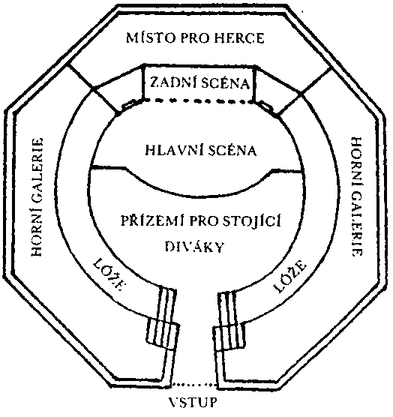

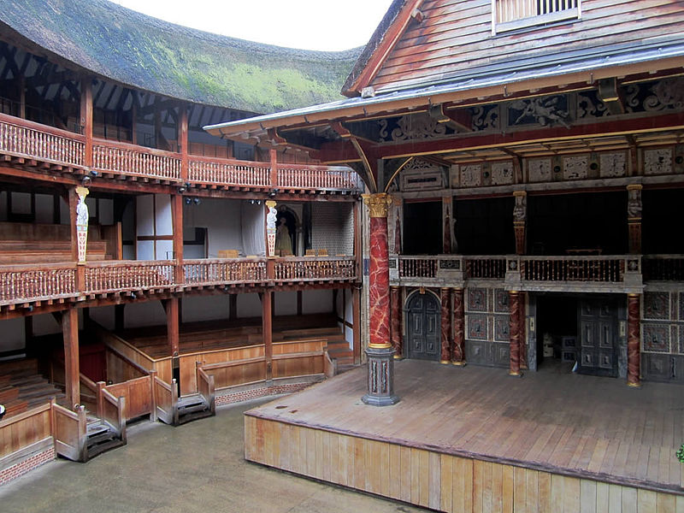
Po dvacetileté činnosti v Londýně se Shakespeare vrátil zpět k rodině do Stratfordu, kde ve dvaapadesáti letech umírá.

Zajímavost:
Přesné datum jeho narození není doloženo. Vzhledem k datu křtu (26. 4. 1564) a tehdejším zvyklostem se usuzuje, že se narodil 23. 4. 1564. Přesné datum úmrtí připadá potom na stejný den – 23. 4. 1616. To zavdalo příčinu nepodloženým spekulacím, že smrt nastala následkem bujarých oslav jeho dvaapadesátých narozenin.

William Shakespeare je představitelem tzv. alžbětinského divadla. Zapište si pojem do sešitu.

Alžbětinské divadlo – je souhrnné označení pro tvorbu anglických pozdně renesančních dramatiků, časově spadající do období vlády Alžběty I. a Stuartovců Jakuba I. a Karla I. (tj. zhruba od poslední třetiny 16. století do občanské války v roce 1642). Za jeho zakladatele je považována tzv. skupina univerzitních vzdělanců (University Witts), označovaná tak podle toho, že její členové (Robert Greene, Thomas Lodge, Thomas Kyd, John Lyly, Christopher Marlowe, Thomas Nashe a George Peele) získali vzdělání na Cambridgeské nebo Oxfordské univerzitě. Jeho vyvrcholením je pak tvorba Williama Shakespeara.

Přečtěte si následující ukázku a odpovězte na otázky za textem. Odpovědi si zapište do sešitu.

Sonety
(1609)
Sonet č. 66
Znaven tím vším, já chci jen smrt a klid,
jen nevidět, jak žebrá poctivec,
jak pýchou dme se pouhý parazit,
jak pokřiví se každá čistá věc,
jak trapně září pozlátko všech poct,
jak dívčí cudnost brutálně rve chtíč,
jak sprostota se sápe na slušnost,
jak blbost na schopné si bere bič,
jak umění je pořád služkou mocných,
jak hloupost zpupně chytrým poroučí,
jak prostá pravda je všem prostě pro smích,
jak zlo se dobru chechtá do očí.
Znaven tím vším, já umřel bych tak rád,
jen nemuset tu tebe zanechat.
Překlad Martin Hilský

- Charakterizujte alžbětinský (anglický) sonet.
- Určete metrickou stopu. Kolik stop obsahuje každý verš? Jak takovou metrickou strukturu nazýváme?
- Jaké pocity autor vyjadřuje?

Pracujte s výňatky, odpovězte na otázky a zapište si odpovědi do sešitu.

Sen noci svatojánské
(insc. 1595-1596)
Dějství I, výstup l
(...)
(...) Když tedy lásce vždycky bylo strádat,
už je to asi osud milujících.
A proto naučme se snášet zkoušky,
jimž nelze uniknout, jež patří k lásce
jak dumy, slzy, toužení a sny,
ten průvod nebohého milování.
Překlad E. A. Saudek
- O jaký dramatický žánr se jedná?
- Na základě vlastní četby, případně informace ze Slovníku světových literárních děl pohovořte o hlavních motivech hry. Zaměřte se jen na stručné vysvětlení zápletky. (Kdo způsobuje nedorozumění mezi milenci?)
- Pokuste se najít kontext ukázky. (Kdo v ní promlouvá?)

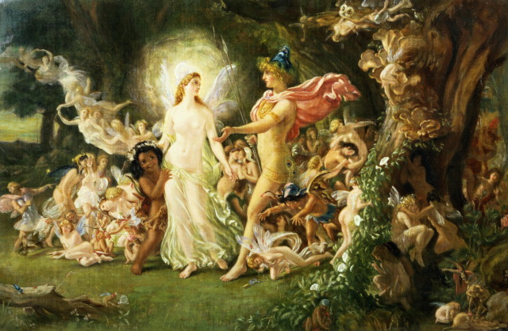
Hádka Titanie a Oberona; Joseph Noel Paton

Domácí úkol:
- Připomeňte si některé další Shakespearovy komedie. Charakterizujte např. postavu Falstaffa. (Orientujte se podle Malého labyrintu literatury.)
- Zopakujte si dějovou linii Shakespearových tragédií.

